Visoka škola strukovnih studija za informacione i komunikacione tehnologije

Mini dog clothes

https://hristinasmiljanic.000webhostapp.com/

Predmet: Web programiranje 1

Autor: Hristina Smiljanić

Datum: 07.12.2023.

# 

SADRŽAJ

1. Uvod 3

1.1.Korišćenje programskih jezika 3

1.2. Opis funkcionalnosti 3

1.3. Template 4

2.Organizacija sajta 4

2.2. Mapa sajta (sitemap) 5

2.2. Slike stranica I opisi funkcionalnosti 5

3. KODOVI 12

3.1. HTML 12

3.2. CSS 19

3.3. Javascript 41

# 1. Uvod

## 1.1.Korišćenje programskih jezika

1. HTML
2. CSS
3. JAVASCRIPT
4. jQuery
5. XML
6. Photoshop

## 1.2. Opis funkcionalnosti

* Sajt je responsive, samostalno pisan kod.
* Sajt je one page.
* Dinamički se ispisuje navigacioni meni na stranici.
* “Hamburger” ostaje fiksiran na celom sajtu.
* Pritiskom na dugme “hamburger” otvara se toggle(JS) navigacija , koja se takođe i zatvara, navigacija je ispisana dinamički u JS-u.
* Header je “sticky” (JS), skrolovanjem zalepljen za vrh i menja boju.
* Deo stranice “Kolekcija” ispisan je u HTMLu, dok klikom na dugme (DODAJ U KORPU) se u delu ispod njega dodaje proizvod u “imaginarnu” korpu koja prikazuje proizvod sa slikom, nazivom proizvoda, kolicinom I ukupnom cenom. Korpa je ispisana javascript kodom
* Dinamički se ispisuje “Galerija” deo stranice na kojoj je primenjen JQuery Magnific Popup.
* Dinamički se ispisuje “O nama” deo stranice, ispod ovog dela stranice primenjen je JQuery Plugin - Counting up Number Animation
* Na delu stranice “Kontakt” proverava se validnost podataka koje unosi korisnik, provera se vrši preko regularnih izraza, ako korisnik ne unese podatke validno, izlazi mu obaveštenje o napravljenoj nepravilnosti (sa navedenim primerom kako pravilno da unese podatak), u suprotnom ako unese kako treba izlazi mu obaveštenje o uspešnosti prosleđivanja podataka.
* Dinamički se ispisuje “Autor” deo stranice (fotografija I informativni tekst o autoru).
* Ispod dela stranice “Autor” nalazi se dinamiči ispisan deo za sponzore (učitane 3 fotografije).
* Na dnu stranice nalazi se dinamički ispisan futer, koji sadrži sve potrebne informacije o “Mini dog clothes”-u, kao i potrebne linkove, pored kojih se nalaze i ikonice koje vode ka sitemap-u ,ress-u i **dokumentaciji.**
* Sa desne strane na dnu stranice nalazi se dugme, koje vraća na početak stranice – Jquery.

## 1.3. Template

Za izradu sajta nije korišćen gotov template.

# 2.Organizacija sajta

Tip sajta je “one page”, svim delovima sajta se pristupa pomoću navigacionog menija, to jest index.html strane.

# 2.2. Mapa sajta (sitemap)

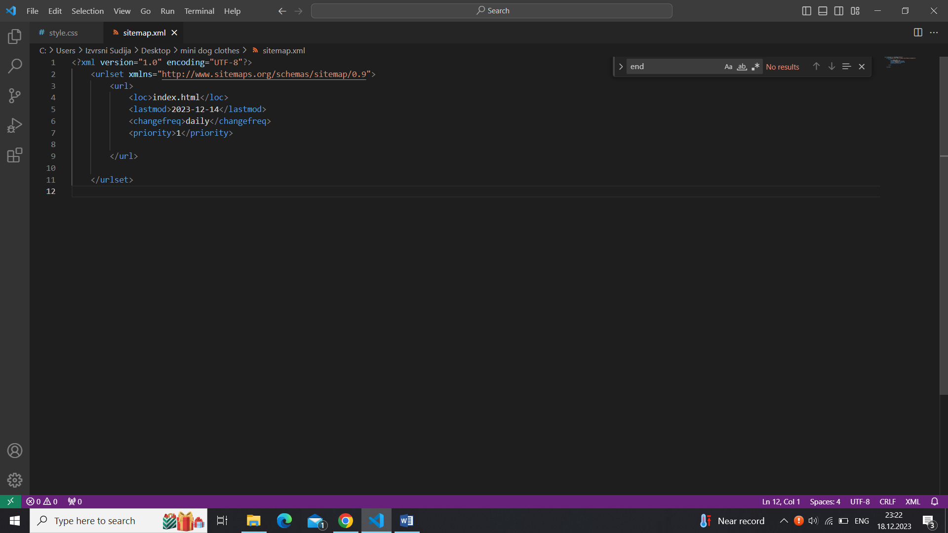

# 2.2. Slike stranica I opisi funkcionalnosti

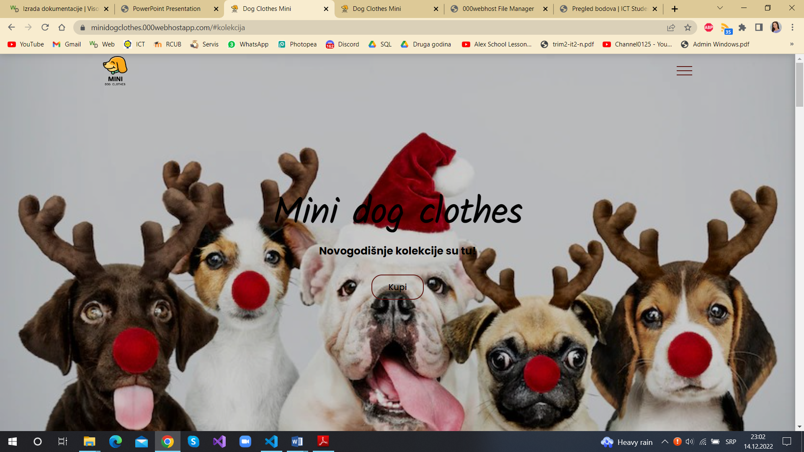

Na fotografiji vidi se logo i “hamburger”. Ulaskom na sajt dinamički se ispisuje navigacioni meni, koji se otvara klikom da dugme “hamburger”, meni čine delovi stranice (Početna, Kolekcije, Galerija, O nama, Kontakt, Autor). Takođe, pritiskom na dugme “Kupi”, korisnik se spušta na deo stranice “Kolekcija” (Novogodišnje kolekcije).

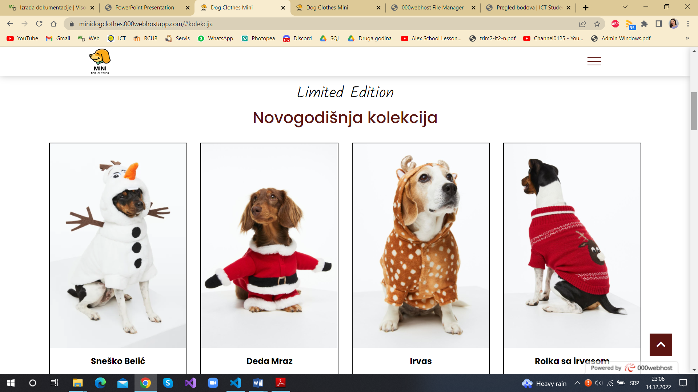

Na delu stranice sajta “Kolekcije”, nalazi se u HTML ispisan kod. Na ovom delu stranice takođe možemo da vidimo logo i header koji je promenio boju I zalepljen je na sam vrh stranice, dugme “hamburger”, gornji desni ugao, koje nam nam omogućava u svakom trenutku lakše “šetanje” po sajtu, kao i dugme, donji desni ugao, koje je fiksno pozicionirano I omogućava nam vraćanje na sam početak sajta.

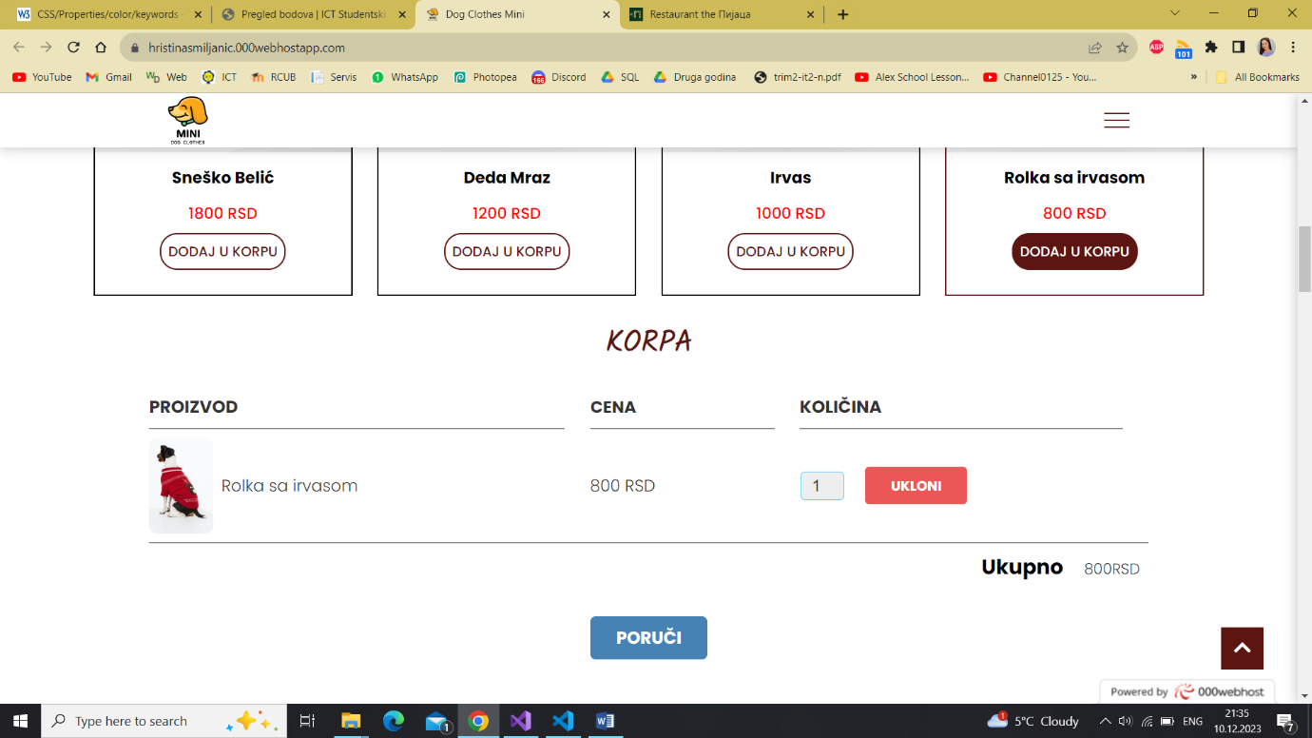

Odmah ispod slika nalazi se button (dodaj u korpu), klikom na dugme proizvod se dodaje u sekciju ispod koja sluzi kao “Kopra”.

Korpa je radjena Javascript kodom.

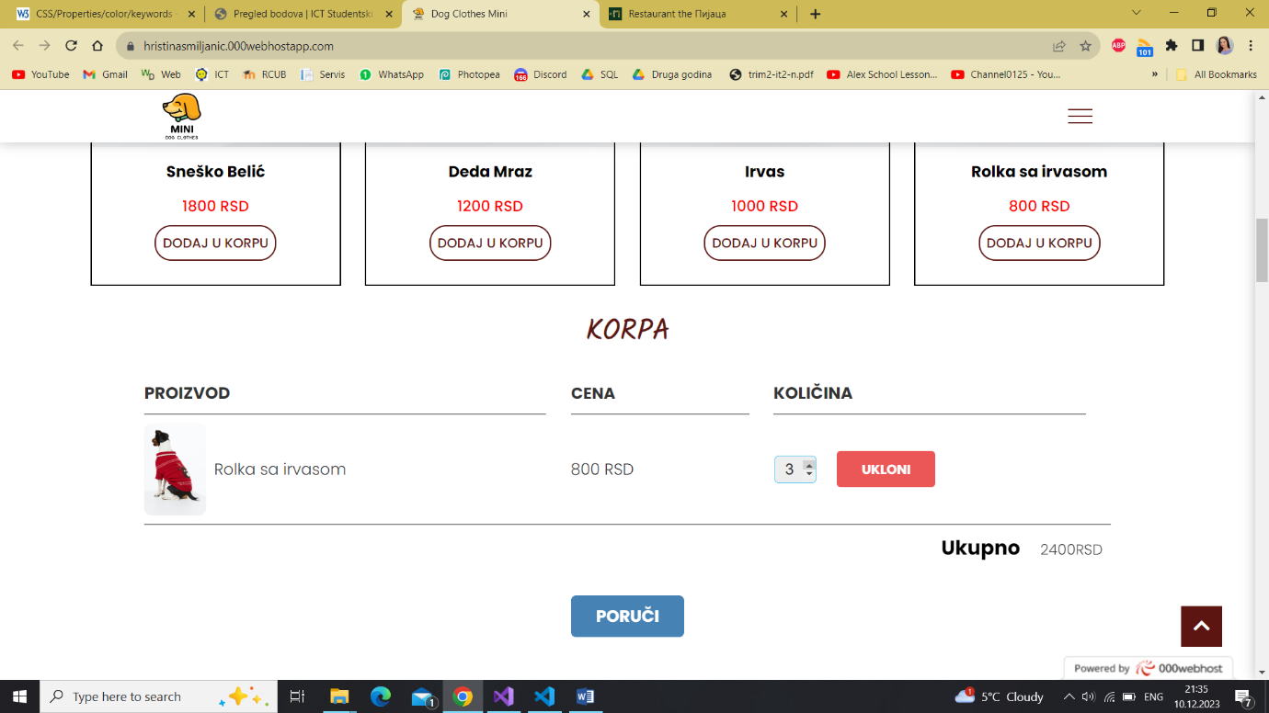

Preko JavaScript koda se upravlja funkcionalnostima korpe za kupovinu.

Klikom na dugme “Dodaj u korpu” proizvod se sa automatski dodaje u sekciju Korpa koja ima ispisanu funkciju addItemToCart() koja dodaje novu stavku u Korpu sa informacijama o proizvodu (naziv, cena, slika). Preko for petlje se proverava da li je proizvod već dodat u korpu odnosno korisnik ne može dva puta dodati isti proizvod u korpu. (za povećanje količine istog proizvoda postoji dugme <input type="number"> pomoću kog se povećava/smanjuje količina).

Javascript kodom proverava da li je dokument učitan i ako nije, čeka događaj DOMContentLoaded pre pokretanja funkcije ready().

Funkcija ready(): Ova funkcija se izvršava kada je dokument spreman. Ona proverava promene koje korisnik napravi. Uklanjanje stavki iz korpe klikom na dugme "UKLONI". Praćenje promene količine proizvoda u korpi. Dodavanje proizvoda u korpu klikom na dugme "Dodaj u korpu". Obrada događaja klika na dugme "Poruči ".

Funkcija purchaseClicked(): Briše sve stavke iz korpe kada se klikne na dugme za kupovinu.

Funkcije za upravljanje korisničkim interakcijama (UKLONI): removeCartItem(): Uklanja određenu stavku iz korpe.

quantityChanged(): Proverava i ažurira količinu proizvoda u korpi kada se promeni vrednost.

addToCartClicked(): Dodaje odabrani proizvod u korpu.

Funkcija updateCartTotal(): Računa ukupnu cenu svih stavki u korpi na osnovu količine i cene svake stavke, a zatim ažurira prikaz ukupne cene na stranici. Količina može da se povećava smanjuje za jedan te isti proizvod.

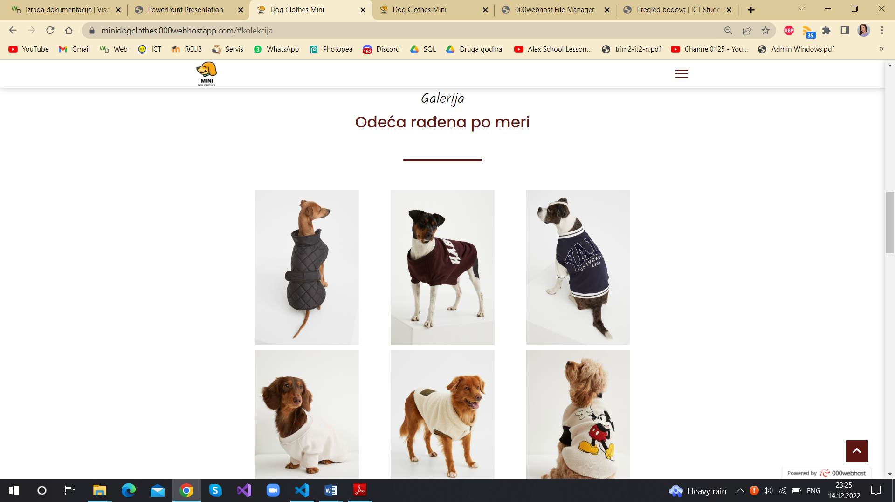

Odlaskom na “Galerija”, nalaze se fotografije koje su dinamički ispisane. Ulaskom na neku od njih, otvara nam se fotografija I omogućeno nam je listanje svih fotografija, kao i izlazak iz nje pritiskom na x. (JQuery Magnific Popup)

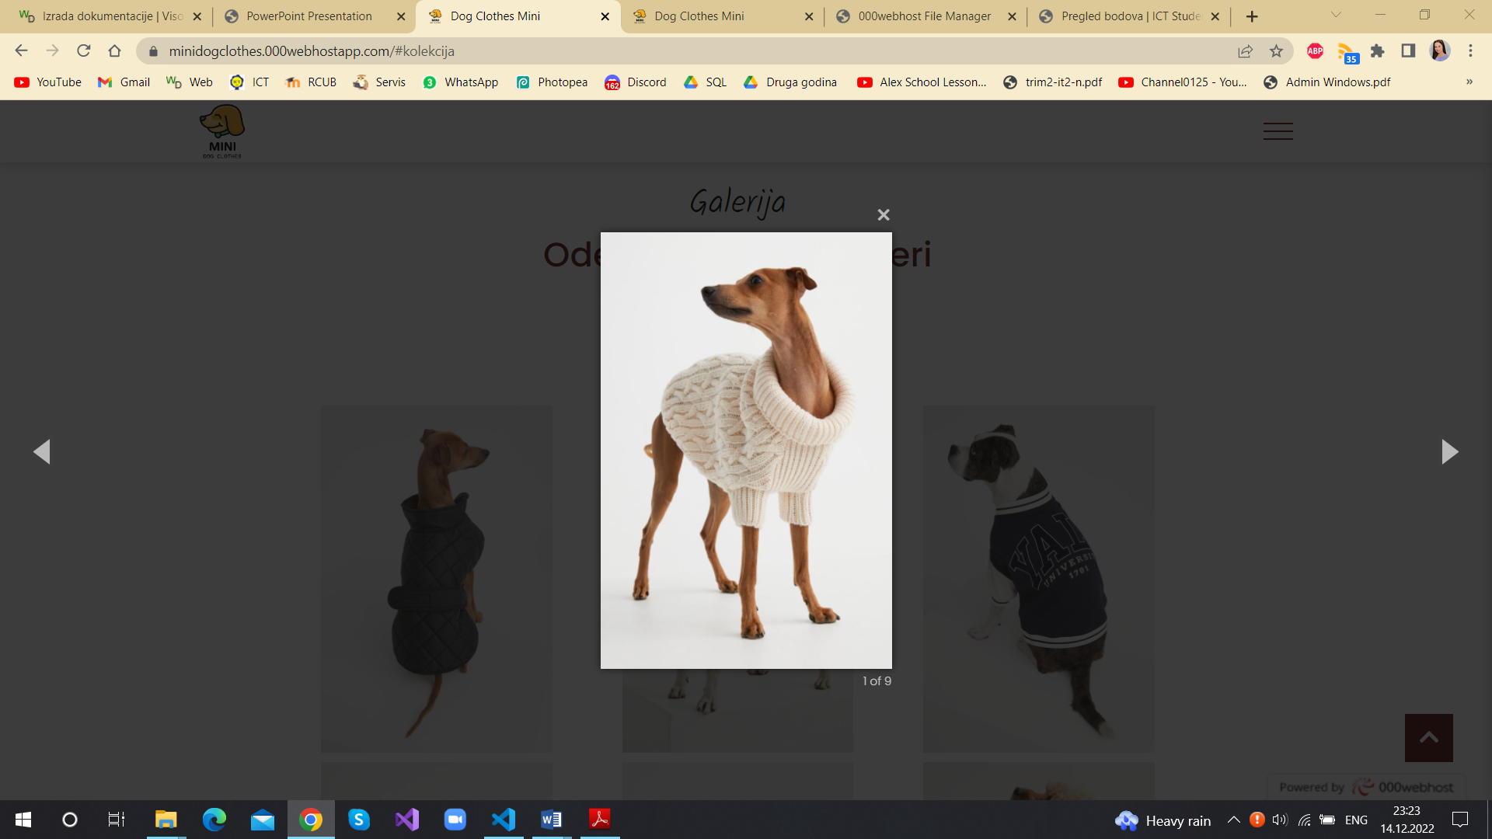

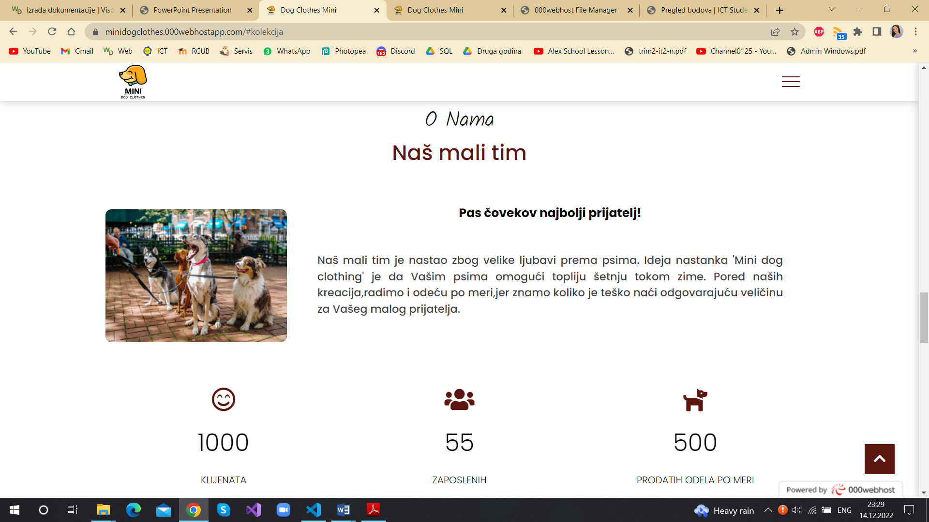

Deo stranice “O nama”, dinamički ispisana slika kao i tekst sa desne strane slike i naslov h3. U delu “O nama” se nalazi kratak opis nastanka ove „firme“ i ideje, a to je izrada odeće i odeće po meri za pse. Ispod toga se nalazi JQuery Plugin - Counting up Number Animation.

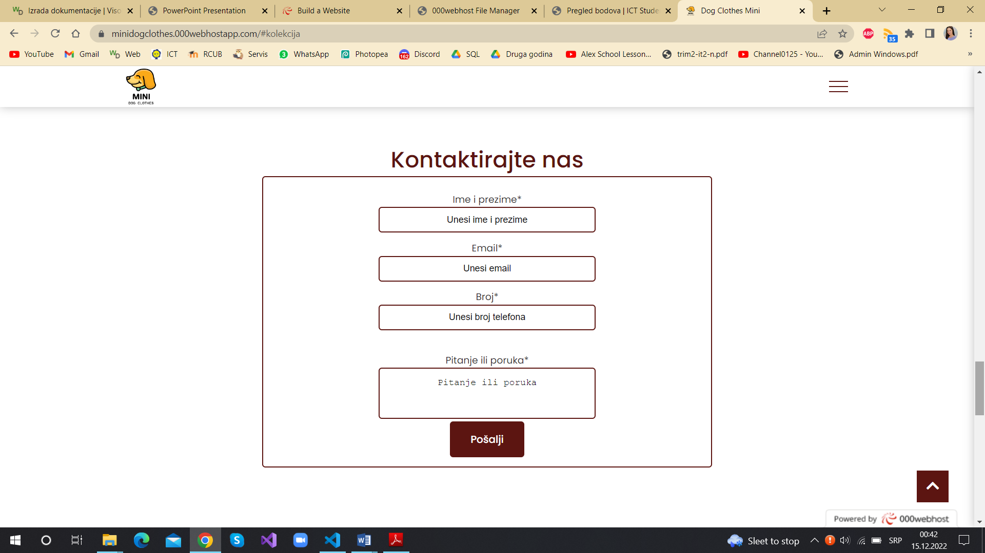

Odlaskom na “Kontakt”, proverava se validnost podataka koje unosi korisnik, provera se vrši preko regularnih izraza, ako korisnik ne unese podatke validno, izlazi mu obaveštenje o napravljenoj nepravilnosti(I naveden primer kako ispravno da unese podatke), u suprotnom izlazi mu obaveštenje o uspešnosti prosleđivanja podataka.

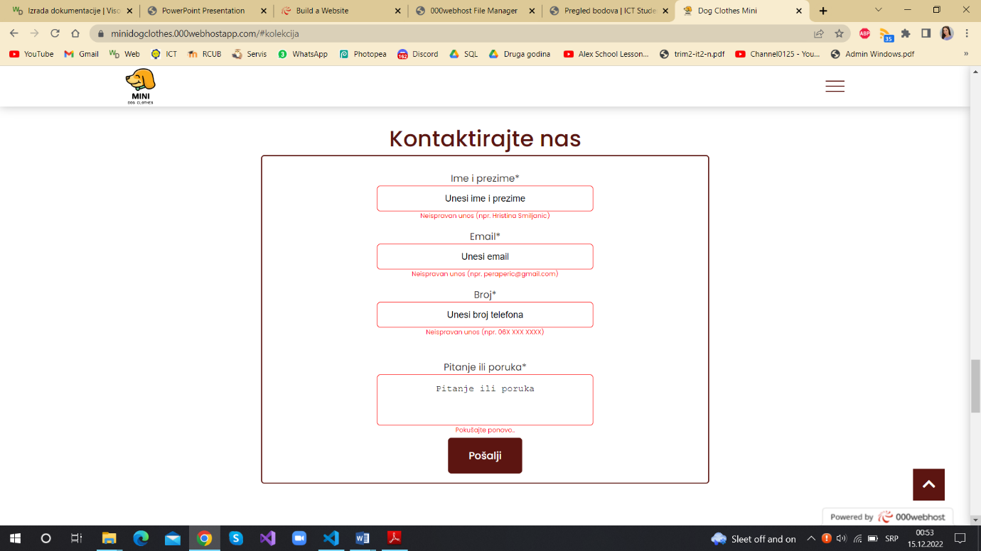a) neuspesno:

b) uspesno:

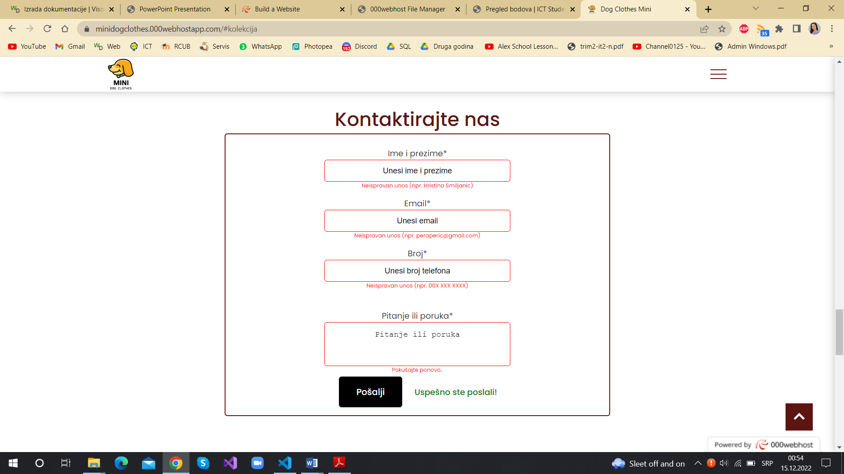

U delu “Autor”, dinamički ispisani slika i tekst sa h3 naslovom.  
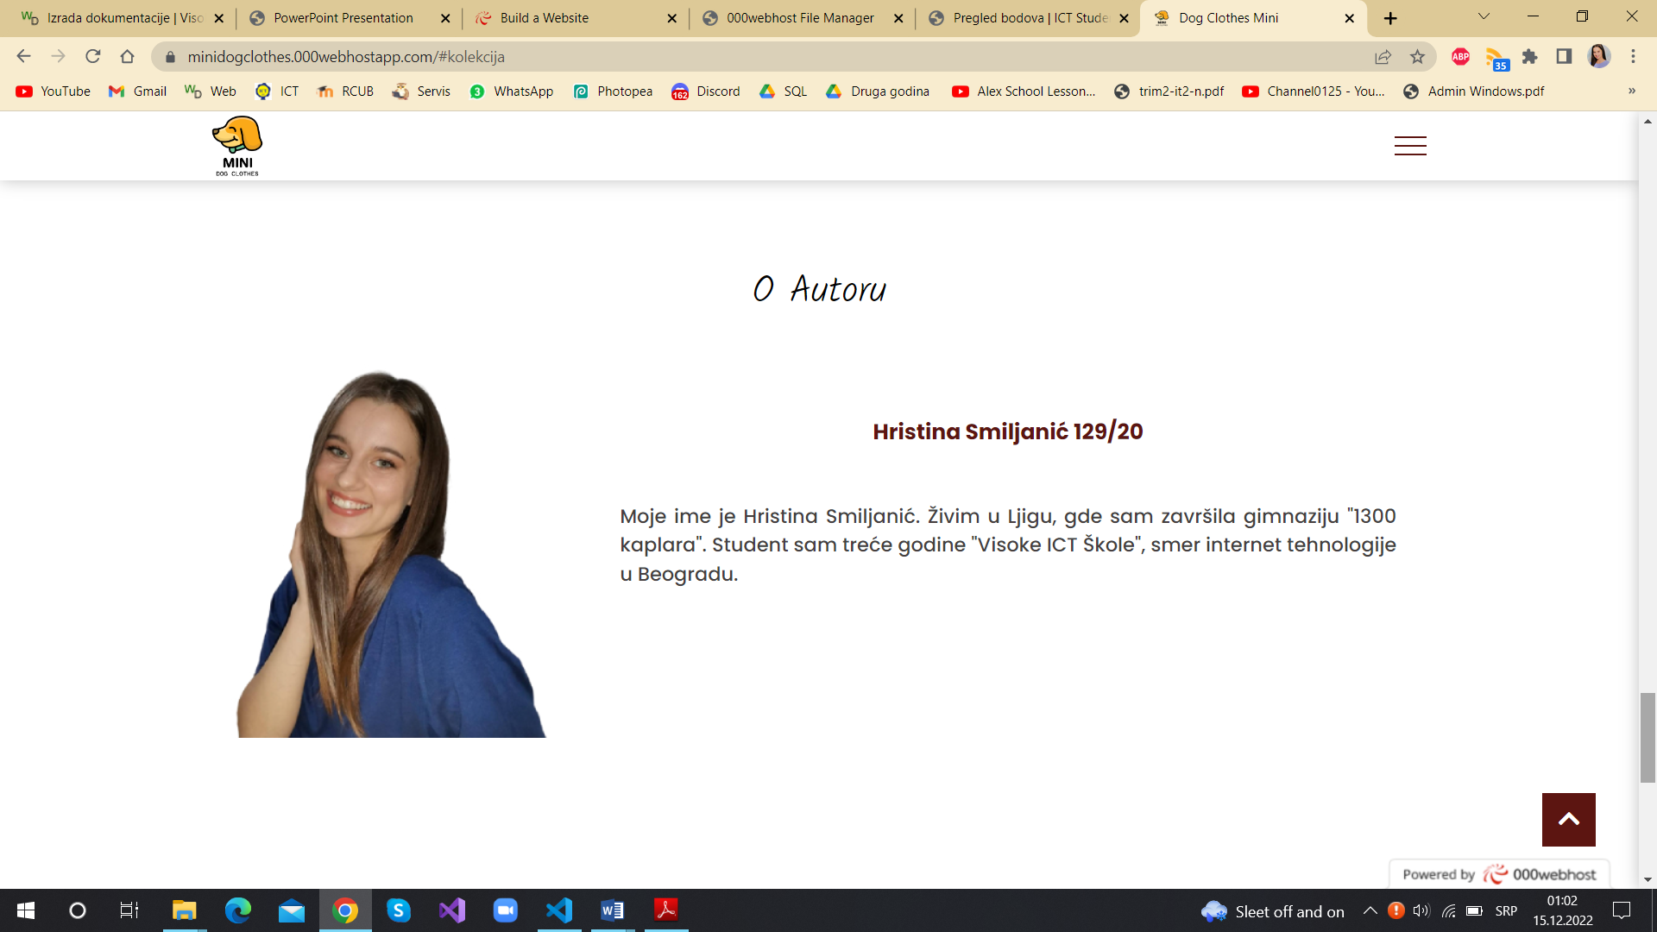

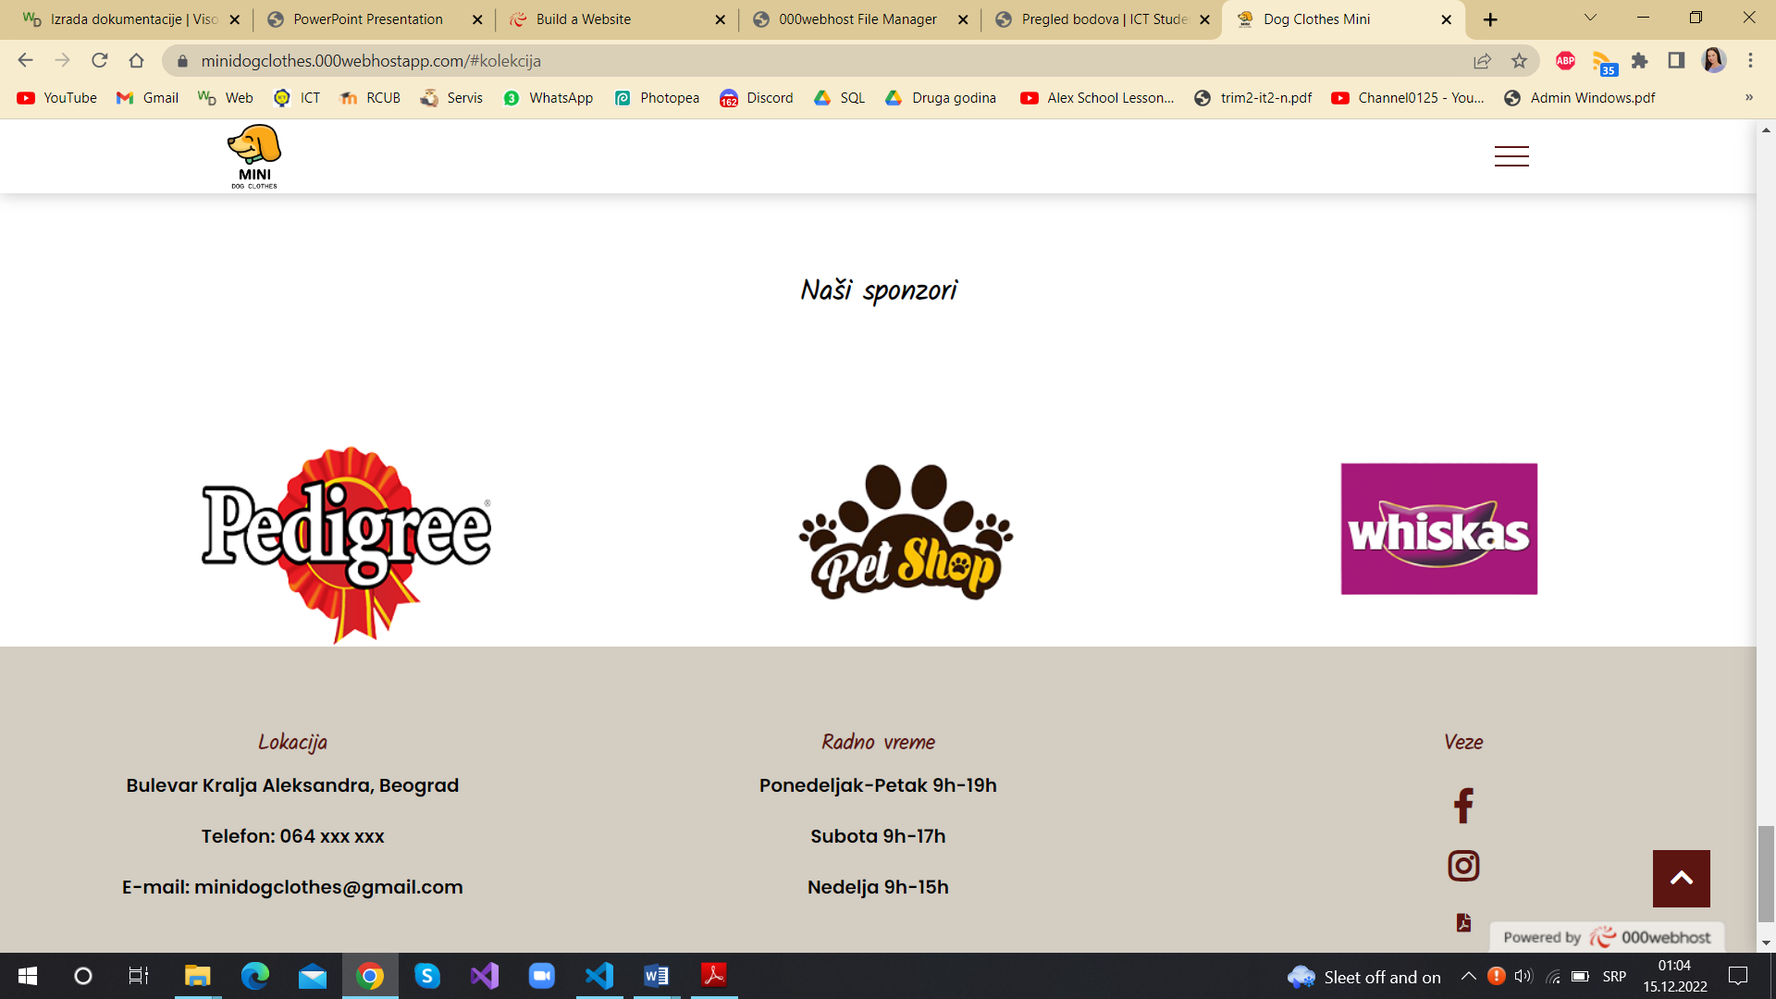

Pre futera, nalazi se deo o “Sponzorima” koji je učitan dinamički.

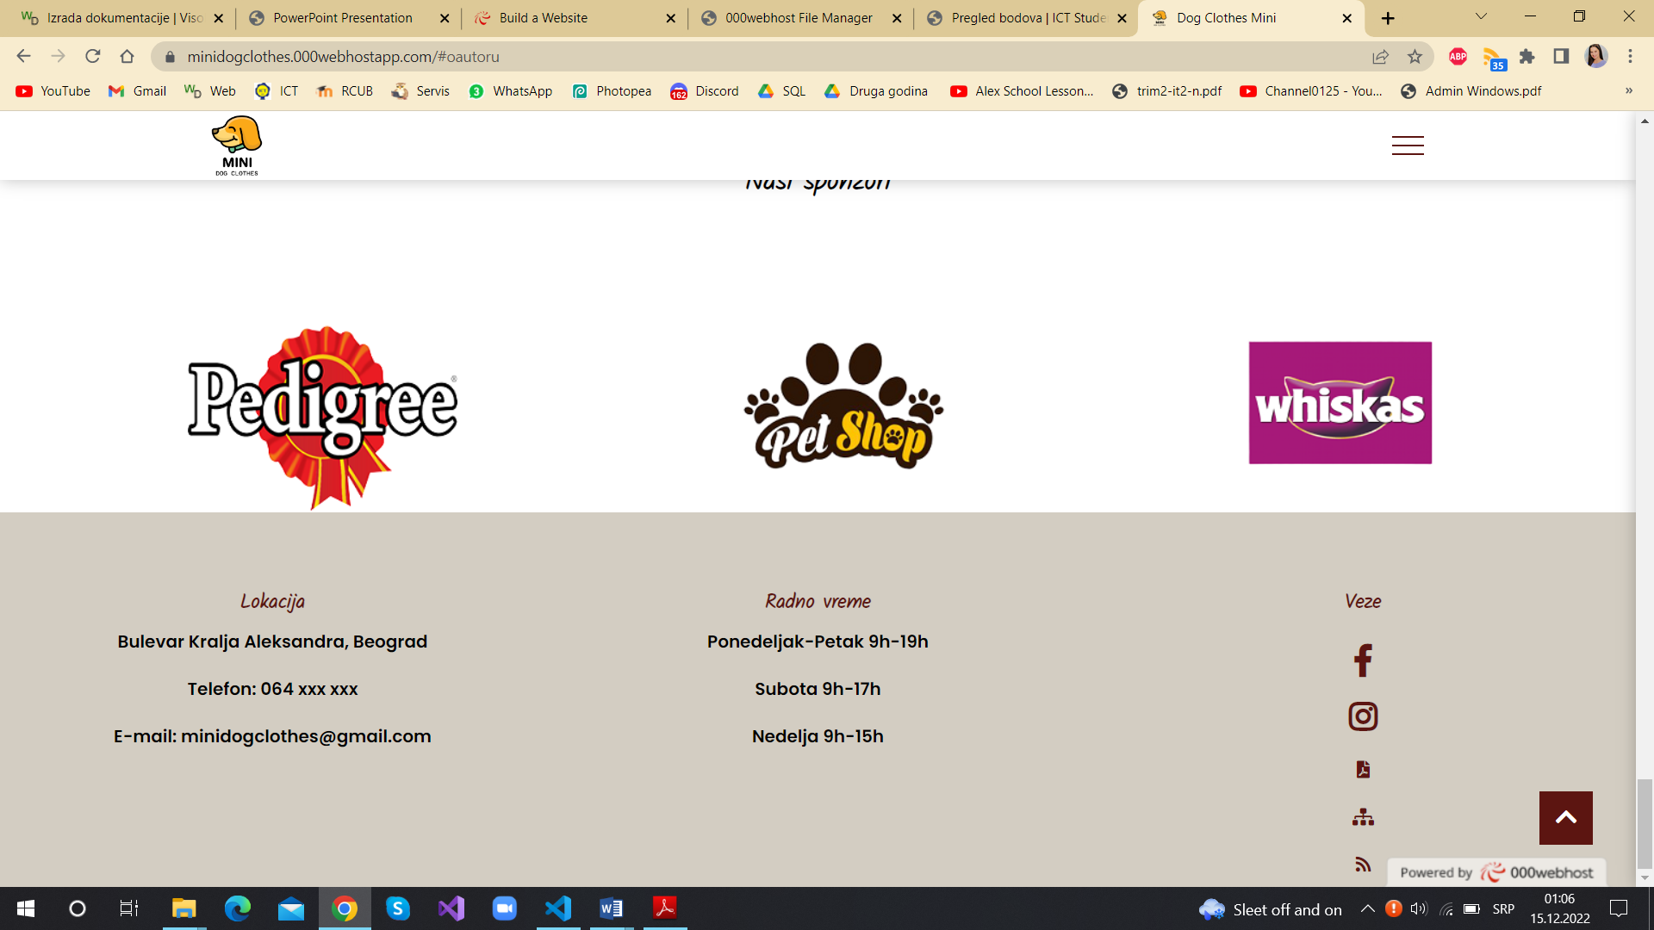

Footer je dinamički ispisan, sadrži sve potrebne informacije o “Mini dog clothes”-u i sve potrebne linkove ka društvenim mrežama, kao i **dokumentaciju u pdf** formatu i sitemap.

# 3. KODOVI

# 3.1. HTML

<!DOCTYPE html>

<html lang="sr">

    <head>

        <title>Dog Clothes Mini</title>

        <meta charset="UTF-8">

        <meta http-equiv="X-UA-Compatible" content="ie=edge">

        <meta name="viewport" content="width=device-width, initial-scale=1">

        <link rel = "stylesheet" href="assets/css/style.css">

        <link rel="shortcut icon" href="assets/img/favicon.png">

        <meta name="author" content="Hristina Smiljanić"/>

        <meta name="description" content="Naš tim Vam omogućava da utoplite vaše krznene prijatelje zimi."/>

        <meta name="keywords" content="kaputi,džemperi,rolke,odeća za pse,kaputići za pse,kostimi"/>

        <link rel="stylesheet" href="https://use.fontawesome.com/releases/v5.8.1/css/all.css" integrity="sha384-50oBUHEmvpQ+1lW4y57PTFmhCaXp0ML5d60M1M7uH2+nqUivzIebhndOJK28anvf" crossorigin="anonymous"/>

        <link rel="stylesheet" href="https://cdnjs.cloudflare.com/ajax/libs/magnific-popup.js/1.1.0/magnific-popup.min.css" integrity="sha512-+EoPw+Fiwh6eSeRK7zwIKG2MA8i3rV/DGa3tdttQGgWyatG/SkncT53KHQaS5Jh9MNOT3dmFL0FjTY08And/Cw==" crossorigin="anonymous" referrerpolicy="no-referrer" />

        <body>

            <!--Header-->

            <header class="header">

                <div class="container">

                    <div class="row">

                        <div class="logo" >

                           <a href="index.html"><img src="assets/img/logo.png" alt="logo" title="" /></img></a>

                        </div>

                        <button type="button" class="nav-toggler"> <span></span> </button>

                        <nav class="nav">

                            <ul class="nav-item" id="navigation-list"> </ul>

                        </nav>

                    </div>

                </div>

     </header>

            <!--Slajder sekcija-->

            <section class="home-section" id="pocetna">

                <div class="home-bg"></div>

                <div class="container">

                    <div class="row min-vh-100">

                        <div class="home-text">

                            <h1>Mini dog clothes</h1>

                            <p>Novogodišnje kolekcije su tu!</p>

                            <a href="#kolekcija" class="btn btn-default">Kupi</a>

                        </div>

                    </div>

                </div>

            </section>

            <!--Kolekcija-->

            <selection class="shopcontainer" id="kolekcija">

                <div class="kolekcija">

                 <div class="section-title">

                    <h2 data-title="Limited edition"> Novogodišnja kolekcija </h2>

                 </div>

                    <div class="svedrzi roww ">

                        <div class="product-box  " >

                            <img src="assets/img/snesko.png" alt="" class="shop-item-image prod-img"/>

                            <h3 class="section-title1 shop-item-title "> Sneško Belić </h3>

                            <div class="odmakni">

                                <div class="cenaizgled">

                            <span class="shop-item-price" >1800 RSD</span></div>

                            <button class="  dugmeKupi btn  shop-item-button" id="dugme1"> DODAJ U KORPU</button></div>

                        </div>

                        <div class="product-box  " >

                            <img src="assets/img/dedamraz.png" alt="" class="shop-item-image prod-img"/>

                            <h3 class="section-title1 shop-item-title "> Deda Mraz </h3>

                            <div class="odmakni">

                                <div class="cenaizgled">

                            <span class="shop-item-price">1200 RSD</span></div>

                            <button class=" dugmeKupi btn shop-item-button">DODAJ U KORPU</button></div>

                        </div>

                        <div class="product-box  " >

                            <img src="assets/img/bambi.png" alt="" class="shop-item-image prod-img"/>

                            <h3 class="section-title1 shop-item-title"> Irvas </h3>

                            <div class="odmakni">

                                <div class="cenaizgled">

                            <span class="shop-item-price">1000 RSD</span></div>

                            <button class=" dugmeKupi btn  shop-item-button" id="dugme1">DODAJ U KORPU</button></div>

                        </div>

                        <div class="product-box  " >

                            <img src="assets/img/dzemper.png" alt="" class="shop-item-image prod-img"/>

                            <h3 class="section-title1 shop-item-title"> Rolka sa irvasom</h3>

                            <div class="odmakni">

                                <div class="cenaizgled">

                            <span class="shop-item-price">800 RSD</span></div>

                            <button class="  dugmeKupi btn shop-item-button" id="dugme1">DODAJ U KORPU</button></div>

                            </div>

                        </div>

                    </div>

                    </div>

                </div>

            </selection>

        </section>

        <section class="container content-section">

            <h2 class="section-header">KORPA</h2>

            <div class="cart-row">

                <span class="cart-item cart-header cart-column">PROIZVOD</span>

                <span class="cart-price cart-header cart-column">CENA</span>

                <span class="cart-quantity cart-header cart-column">KOLIČINA</span>

            </div>

            <div class="cart-items">

            </div>

            <div class="cart-total">

                <strong class="cart-total-title">Ukupno</strong>

                <span class="cart-total-price">0 RSD</span>

            </div>

            <button class="btn btn-primary btn-purchase" type="button">PORUČI</button>

        </section>

            <!-- GALERIJA-->

            <section id="galerija" class=" sec-padding">

                <div class="container galerija ">

                    <div class="roww "  >

                        <div class="section-title">

                            <h2 data-title="Galerija">Odeća rađena po meri</h2>

                        </div>

                    </div>

                        <div class="border"></div>

                        <div id="slike" class="roww">

                        </div>

                        <div class="border"></div>

                </div>

            </section>

            <!--O nama-->

            <section class="about-section sec-padding-dole" id="onama">

                <div class="container okvirno">

                    <div class="row">

                        <div class="section-title">

                           <h2 data-title="O nama">Naš mali tim</h2>

                        </div>

                    </div>

                <div id="about">

                </div>

              </div>

            </section>

        <!--usluge -->

        <section class="usluge " id="usluge">

            <div class="container ">

                <div id="tim" class="slide">

                </div>

                <div class="middle">

                    <div class="counting-sec">

                        <div class="inner-width">

                            <div class="col">

                                <i class="far fa-smile-beam"></i>

                                <div class="num">1000</div>

                                Klijenata

                            </div>

                            <div class="col">

                                <i class="fas fa-users"></i>

                                <div class="num">55</div>

                                Zaposlenih

                            </div>

                            <div class="col">

                                <i class="fas fa-dog"></i>

                                <div class="num">500</div>

                                 Prodatih odela po meri

                            </div>

                        </div>

                    </div>

                </div>

            </div>

        </section>

             <!--Forma #kontakt-->

           <section id="kontakt" class="sec-padding">

                <div class="container">

                    <div class="row">

                        <div class="section-title">

                           <h2 >Kontaktirajte nas</h2>

                        </div>

                    </div>

                    <div id="forma">

                        <form name="form" id="form" action="#">

                            <div class="input-row">

                                <label for="imePrezime" >Ime i prezime*</label>

                                <input type="text" class="formcontrol" name ="name" id="name1" placeholder="Unesi ime i prezime">

                                <span id="name1Greska" class="sakrij greska">Neispravan unos (npr. Hristina Smiljanic)</span>

                            </div>

                            <div class="input-row">

                                <label for="exampleFormControlInput1" class="text-light">Email*</label>

                                <input type="email" class="formcontrol" name ="email" id="email1" placeholder="Unesi email">

                                <span id="email1Greska" class="sakrij greska">Neispravan unos (npr. peraperic@gmail.com)</span>

                            </div>

                            <div class="input-row">

                                <label for="broj" class="text-light">Broj*</label>

                                <input type="text" class="formcontrol" name ="phone" id="phone" placeholder="Unesi broj telefona" >

                                <span id="phoneGreska" class="sakrij greska">Neispravan unos (npr. 06X XXX XXXX)</span><br/>

                            </div>

                            <div class="input-row">

                                <label for="poruka" class="text-light">Pitanje ili poruka*</label>

                                <textarea class="formcontrol" name ="message" id="message" placeholder="Pitanje ili poruka"rows="4" ></textarea>

                                <span id="messageGreska" class="sakrij greska">Pokušajte ponovo.</span>

                            </div>

                            <div class="text-centar">

                                <input type="submit" id="posalji" class="btn" value="Pošalji"/><span class="sakrij" id="forma2">Uspešno ste poslali!</span>

                            </div>

                    </form>

                </div>

           </section>

            <!--Autor-->

          <section class="autor sec-padding" id="oautoru" >

                <div class="container">

                    <div class="row">

                        <div class="section-title">

                           <h2 data-title="O autoru"></h2>

                        </div>

                    </div>

                    <div id="autor">

                    </div>

                </div>

            </section>

            <!-- Sponzori -->

            <section class="usluge " id="usluge">

                <div class="container ">

                    <div id="sponzori" class="okvir">

                    </div>

                    </div>

                    </section>

            <!--Futer-->

            <footer id="footer">

            </footer>

            <button id="topBtn">

                <a href="#"><i class="fas fa-chevron-up fs-2"></i>

             </div>

         <script src="https://ajax.googleapis.com/ajax/libs/jquery/3.5.1/jquery.min.js"></script>

         <script src="https://cdnjs.cloudflare.com/ajax/libs/magnific-popup.js/1.1.0/jquery.magnific-popup.min.js" integrity="sha512-IsNh5E3eYy3tr/JiX2Yx4vsCujtkhwl7SLqgnwLNgf04Hrt9BT9SXlLlZlWx+OK4ndzAoALhsMNcCmkggjZB1w==" crossorigin="anonymous" referrerpolicy="no-referrer"></script>

         <script src="https://cdnjs.cloudflare.com/ajax/libs/Counter-Up/1.0.0/jquery.counterup.min.js" integrity="sha512-d8F1J2kyiRowBB/8/pAWsqUl0wSEOkG5KATkVV4slfblq9VRQ6MyDZVxWl2tWd+mPhuCbpTB4M7uU/x9FlgQ9Q==" crossorigin="anonymous" referrerpolicy="no-referrer"></script>

         <script src="https://cdnjs.cloudflare.com/ajax/libs/waypoints/4.0.1/jquery.waypoints.js" integrity="sha512-ZKNVEa7gi0Dz4Rq9jXcySgcPiK+5f01CqW+ZoKLLKr9VMXuCsw3RjWiv8ZpIOa0hxO79np7Ec8DDWALM0bDOaQ==" crossorigin="anonymous" referrerpolicy="no-referrer"></script>

         <script src="https://cdnjs.cloudflare.com/ajax/libs/countup.js/2.0.0/countUp.js" integrity="sha512-oKHFEN8NtMRzI0+BvFZLCS2uQN9LxvQc69/mGICoWfjbXEoEbYLCCfxdHZSU0yXmcGVftm21KkoSOn7+XYJT3A==" crossorigin="anonymous" referrerpolicy="no-referrer"></script>

        <script src="assets/js/main.js" ></script>

    </body>

</html>

# 3.2. CSS

@import url('https://fonts.googleapis.com/css2?family=Dancing+Script&family=Heebo:wght@600&family=Inter:wght@300;400&family=Open+Sans:wght@300&family=Poppins:wght@300;400;500;600;700&family=Roboto:wght@300&display=swap');

@import url('https://fonts.googleapis.com/css2?family=Kalam:wght@300&display=swap');

*{

    margin: 0;

    padding: 0;

    box-sizing: border-box;

    outline: none;

}

.cleaner{

    clear: both;

}

::before, ::after{

    box-sizing: border-box;

}

:root{

    --cursive-font: 'Kalam', cursive;

    --main-color: #cdc6b9e0;

    --dark: #000;

    --white: #fff;

    --light: rgb(231, 175, 175);

    --orange: rgb(92, 21, 17);

    --shadow: 0 0 15px rgba(0,0,0,0.25);

    scroll-behavior: smooth;

}

li{

    list-style-type: none;

}

a{

    text-decoration: none;

}

.min-vh-100{

    min-height: 100vh;

}

body{

    font-size: 16px;

    line-height: 1.5;

    -webkit-tap-highlight-color: transparent;

    font-family: 'Poppins', sans-serif;

    font-weight: 300;

}

/*Header*/

.header{

    padding: 0 12px;

    position: fixed;

    left: 0;

    top: 0;

    z-index: 99;

    width: 100%;

}

.header::before{

    content: "";

    position: absolute;

    left: 0;

    top: 0;

    height: 100%;

    width: 100%;

    z-index: -1;

    background-color: var(--white);

    box-shadow: var(--shadow);

    z-index: -1;

    transition: 0.5s ease;

    transform: translateY(-100%);

}

.header.sticky::before{

    transform: translateY(0%);

}

.container{

    max-width: 1170px;

    margin: auto;

}

.row{

    display: flex;

    flex-wrap: wrap;

    justify-content: space-between;

    align-items: center;

}

img{

    vertical-align: middle;

    max-width: 100%;

}

.header .logo{

    width: 90px;

    min-height: 34px;

    display: flex;

    align-items: center;

    padding: 0 15px;

}

.header .nav-toggler{

    height: 34px;

    width: 44px;

    margin-right: 15px;

    background-color: transparent;

    cursor: pointer;

    border:none;

    display: flex;

    align-items: center;

    justify-content: center;

}

.header .nav-toggler span{

    height: 2px;

    width: 30px;

    display: block;

    background-color: var(--orange);

    position: relative;

}

.header .nav-toggler span::before, .header .nav-toggler span::after{

    content: "";

    position: absolute;

    left: 0;

    top: 0;

    height: 100%;

    width: 100%;

    background-color: var(--orange);

}

.header .nav-toggler.active{

    position: absolute;

    z-index: 1;

    right: 0;

    transition: all 0.5s ease;

    transform: translateX(-200px);

}

.header .nav-toggler span::before{

    transform: translateY(-8px);

}

.header .nav-toggler span::after{

    transform: translateY(8px);

}

.header .nav-toggler.active span{

    background-color: transparent;

    transition: background-color 0.5s ease;

}

.header .nav-toggler.active span::before{

    transform: rotate(45deg);

    transition:  transform 0.5s ease;

}

.header .nav-toggler.active span::after{

    transform:rotate(-45deg);

    transition: transform 0.5s ease;

}

/*Navigacija*/

.header .nav{

    position: fixed;

    right: 0;

    top: 0;

    height: 100%;

    width: 280px;

    background-color: var(--main-color);

    box-shadow: var(--shadow);

    overflow-y: auto;

    padding: 80px 0 40px;

    transition: transform 0.5s ease;

    transform:translateX(100%);

}

.header .nav.open{

    transform: translateX(0%);

}

.header .nav ul li a {

    display: block;

    font-size: 25px;

    color: var(--dark);

    padding: 10px 30px;

    text-transform: capitalize;

    transition: color 0.3s ease;

}

.header .nav ul li a:hover{

    color: var(--orange);

}

/*Slajder sekcija i dugme*/

.home-section .min-vh-100{

    padding: 100px 0;

}

.home-text{

    padding: 0 15px;

    max-width: 700px;

    width: 100%;

    margin:auto;

    text-align: center;

}

.home-text h1, p{

    color: var(--white);

    text-transform: full-width;

}

.home-text h1{

    font-weight: 700;

    font-size: 70px;

    font-family: var(--cursive-font);

    line-height: 75x;

    margin:  0 0 5px;

}

.home-text p{

    margin:  0 0 30px;

    font-size: 20px;

    font-weight: 700;

}

.home-section .home-bg{

    position: absolute;

    left: 0;

    top:0;

    height: 100%;

    width: 100%;

    z-index: -2;

    background-image: url("../img/cover1.jpg") ;

    background-attachment: fixed;

    background-size: cover;

    background-position: center;

    animation: zoomIn 20s ease infinite;

}

.home-section{

    position: relative;

    overflow: hidden;

}

.home-section::before{

    content: "";

    position: absolute;

    left: 0;

    top:0;

    height: 100%;

    width: 100%;

    background-color: var(--dark);

    opacity: 0.2;

    z-index: -1;

}

.btn{

    display: inline-block;

    padding: 10px 30px;

    background-color: transparent;

    border-radius: 20px;

    text-transform: capitalize;

    font-weight: 500;

    transition:  all 0.3s ease;

    font-size: 16px;

    cursor: pointer;

    font-family: inherit;

    color: var(--white);

    line-height: 1.5;

    user-select: none;

    border:none;

}

.btn-default{

    border: 2px solid var(--orange);

}

.btn-default:hover{

    color: var(--white);

    background-color: var(--orange);

}

@keyframes zoomInOut{

    0%,100%{

        transform: scale(1);

    }

    50%{

        transform: scale(1.1);

    }

}

.sec-padding-dole{

    padding-bottom:2%;

}

.sec-padding{

    padding: 80px 0;

}

.section-title{

    width: 100%;

    padding: 0 15px;

    text-align: center;

}

.section-title h2{

    font-size: 35px;

    font-weight: 500;

    color: var(--orange) ;

}

.section-title h2::before{

    content: attr(data-title);

    display: block;

    font-size: 34px;

    color: var(--dark);

    font-family: var(--cursive-font);

    font-weight: 400;

    text-transform: capitalize;

}

/*O nama*/

#onama {

    width: 100%;

    background-color: var(--white);

}

.about-text{

    display: flex;

    justify-content: space-between;

    align-items: center;

    width: 100%;

    padding-top: 5%;

}

.about-text p{

    text-align: justify;

    font-size: 18px;

    color: rgb(70, 63, 63);

    font-weight: 500;

    padding: 50px;

    margin: 0 auto;

    position: relative;

}

.about-text h3{

    font-size: 20px;

    text-align: center;

}

.about-text img{

    width: 40%;

    border-radius: 10px;

    position: relative;

}

/* kupovina */

.kolekcija{

    padding: 5% 2% 0% 2%;

    background-color: var( --white);

}

.svedrzi{

    display: flex;

    align-items: center;

    text-align: center;

}

.product-box{

    margin:2% 1%;

    border-color: #ff0000;

    border: 2px solid black;

    padding-bottom: 2% ;

    position: relative;

}

.product-box:hover{

    border: 2px solid var(--orange);

}

.section-title1{

    padding:5%  0%;

}

.odmakni{

    align-items: center;

}

.dugmeKupi{

    display: inline-block;

    padding: 8px;

    background-color: transparent;

    text-transform: capitalize;

    font-weight: 500;

    transition:  all 0.3s ease;

    cursor: pointer;

    font-family: inherit;

    color: var(--orange);

    line-height: 1.5;

    user-select: none;

}

.dugmeKupi{

    border: 2px solid var(--orange);

}

.dugmeKupi:hover{

    color: var(--white);

    background-color: var(--orange);

}

.section-header {

   font-family: var(--cursive-font);

    padding-bottom: 2%;

    color: var(--orange);

    text-align: center;

    font-size: 35px;

}

.about-band-image {

    float: left;

    height: 200px;

    width: 200px;

    margin: 15px;

    border-radius: 50%;

}

.btn-header {

    text-align: center;

    vertical-align: middle;

    padding: 10px;

    cursor: pointer;

    margin: 2% 15% 2% 15%;

    color: white;

    border: 2px solid red;

    /*background-color: rgba(255, 255, 255, .1);*/

    font-weight: lighter;

}

.btn-header:hover {

    background-color: rgba(255, 255, 255, .3);

}

.btn-play {

    display: block;

    margin: 0px auto;

    color: #2D9CDB;

    font-size:20px;

    border-radius: 50%;

    width: 100px;

    height: 100px;

    padding: 0;

    text-align: center;

}

.btn-primary {

    color: white;

    background-color:   #4682b4;

    border: none;

    border-radius: 4px;

    font-weight: bold;

}

.btn-primary:hover {

    background-color: #2D9CDB;

}

.tour-row {

    border-bottom: 1px solid black;

    padding-bottom: 15px;

    margin-bottom: 15px;

}

.tour-row:last-child {

    border: none;

}

.shop-item-details {

    display: flex;

    align-items: center;

    padding: 5px;

}

.cenaizgled{

    color:red;

    padding-bottom: 3%;

    font-size: 18px;

    font-weight: 500;

}

.shop-items {

    display: flex;

    flex-wrap: wrap;

    justify-content: space-around;

}

.cart-header {

    font-weight: bold;

    font-size: 20px;

    color: #333;

}

.cart-column {

    display: flex;

    align-items: center;

    border-bottom: 1px solid black;

    margin-right: 20px;

    padding-bottom: 10px;

    margin-top: 10px;

}

.cart-row {

    display: flex;

}

.cart-item {

    width: 45%;

}

.cart-price {

    width: 20%;

    font-size: 20px;

    color: #333;

}

.cart-quantity {

    width: 35%;

}

.cart-item-title {

    color: #333;

    margin-left: 7px;

    font-size: 20px;

}

.cart-item-image {

    width: 75px;

    height: auto;

    border-radius: 10px;

}

.btn-danger {

    color: white;

    background-color: #EB5757;

    border: none;

    border-radius: 4px;

    font-weight: bold;

}

.btn-danger:hover {

    background-color: #CC4C4C;

}

.cart-quantity-input {

    height: 34px;

    width: 50px;

    border-radius: 5px;

    border: 1px solid #56CCF2;

    background-color: #eee;

    color: #333;

    padding: 0;

    text-align: center;

    font-size:20px;

    margin-right: 25px;

}

.cart-row:last-child {

    border-bottom: 1px solid black;

}

.cart-row:last-child .cart-column {

    border: none;

}

.cart-total {

    text-align: right;

    margin-top: 10px;

    margin-right: 10px;

}

.cart-total-title {

    font-weight: bold;

    font-size: 20px;

    color: black;

    margin-right: 20px;

}

.cart-total-price {

    color: #333;

    font-size: 18px;

}

.btn-purchase {

    display: block;

    margin: 40px auto 80px auto;

    font-size: 20px;

}

/*jquery i sponzori*/

#usluge{

    background-color: var(--white)

}

.middle{

    position: relative;

   width: 100%;

}

.counting-sec{

    padding:15px 0 ;

    width: 100%;

}

.inner-width{

    max-width: 100%;

    margin: auto;

    display: flex;

}

.col{

    flex: 1;

    text-align: center;

    padding:20px;

    color:var(--dark);

    text-transform: uppercase;

}

.col i{

    font-size: 40px;

    color: var(--orange);

}

.num{

    font-size: 40px;

    margin:20px 0;

}

  /*Futer*/

#footer{

    background-color: var(--main-color);

}

.footerB{

    padding-top: 70px;

    width: 20%;

    text-align: center;

    align-items: center;

}

.blok{

    margin: 0px auto;

    display: flex;

    flex-wrap: wrap;

    justify-content: space-around;

    font-weight: 600;

}

.blok h3{

    font-family: var(--cursive-font);

    color: var(--orange);

}

#footer ul{

    flex-direction: column;

}

#footer ul li{

    padding: 10px 0px;

}

#ul2{

    justify-content: center;

    padding-top: 15px;

}

#ul2 .fa{

    color:var(--orange);

}

#ul2 .fab{

    color:var(--orange);

}

#ul2 .fas{

    color:var(--orange);

}

a .fab{

    font-size: 30px;

}

.bold{

    font-weight: bold;

    color: var(--dark);

}

/*Autor*/

.autor-text h2{

    color: var(--orange);

    font-size: 20px;

    text-align: center;

}

.autor-text{

    display: flex;

    justify-content: space-between;

    align-items: center;

    width: 100%;

}

.autor-text p{

    text-align: justify;

    font-size: 18px;

    color: rgb(70, 63, 63);

    font-weight: 500;

    padding: 50px;

    margin: 0 auto;

    position: relative;

}

.autor-text img{

    width: 40%;

    border-radius: 10px;

    position: relative;

}

/*Galerija*/

.galerija{

    width:100% ;

}

.roww {

    display: flex;

    flex-wrap: wrap-reverse;

    justify-content: center;

    align-items: center;

}

#drzac{

    text-align: center;

}

#slike1{

    flex: 25%;

    overflow: hidden;

    cursor: pointer;

}

.border{

    width: 180px;

    height: 4px;

    background-color: var(--orange);

    margin: 60px auto;

}

#drzac img{

    width:80%;

    height: 80%;

    padding: 5px;

}

#drzac img:hover{

    transform: scale(1.10);

    transition: 0.3s transform;

}

/*Dugme*/

#topBtn{

    position:fixed;

    bottom:40px;

    right: 40px;

    font-size: 22px;

    width:50px;

    height:50px;

    background-color:var(--orange);

    border:none;

    cursor:pointer;

    display:none;

}

#topBtn a{

    color:var(--white);

}

/*Forma*/

::-webkit-input-placeholder{

    opacity: 1;

    color: #000;

}

#forma form{

    text-align: center;

    font-weight: 400;

    font-size: 15px;

    border-radius: 5px;

    border: 2px solid var(--orange);

    outline: 0;

    padding:10px;

}

#forma {

    width:60%;

    margin: auto;

    border-radius: 5px;

    color: #343131 ;

    font-size: 20px;

}

#kontakt{

    width: 100%;

    background-color: var(--white);

    min-height: 100px;

}

.text-centar input[type=submit]:hover{

    background-color: #000;

}

.input-row textarea{

    width: 50%;

    resize:none;

}

.input-row input, textarea{

    border: 2px solid var(--orange);

    border-radius: 5px;

    padding: 2%;

    text-align: center;

}

.input-row input{

    height: 40px;

    width: 50%;

}

textarea{

    height: 80px;

    resize: vertical;

}

.sakrij{

    display:none;

}

.prikazi{

    color: green;

    font-size: 15px;

    font-weight: 500;

    display: inline;

    padding-left: 20px;

}

.greska{

    font-size: 10px;

    font-weight: 400;

    color: #ff0000;

    text-align: center;

}

.form-control {

    color: rgba(0, 0, 0, 0.9) !important;

}

.input-row{

    padding-top: 2%;

    text-align: center;

    display: flex;

    flex-direction: column;

    align-items: center;

}

.text-centar input[type=submit]:hover{

        background-color: #000;

}

.text-centar input[type=submit]{

    background-color: var(--orange);

    color: var(--white);

    border: 0;

    transition:  all 0.5s ease-in;

    border-radius: 5px;

    padding: 16px 32px;

    text-decoration: none;

    margin: 4px 2px;

    cursor: pointer;

}

/*Sponzori*/

#sponzori h2 {

    font-family: var(--cursive-font);

    font-size: 25px;

    text-align: center;

    margin-top: 100px;

}

.drzac{

    display: flex;

    justify-content: space-between;

    margin-top: 100px;

}

/*Responsive*/

@media(max-width:960px){

    .roww{

        flex: 33.33%;

    }

}

@media (max-width: 767px){

    .home-text h1{

        font-size: 50px;

        line-height: 65px;

    }

    .menu-item,

    .about-text,

    .about-img{

        width: 100%;

    }

    .about-text{

       display: block;

        justify-content: center;

    }

    .about-text p{

        font-size: 12px;

    }

    .about-text h3{

        font-size: 15px;

    }

    .about-text img{

       align-items: center;

        width: 100%;

    }

    .autor-text{

        display: block;

         justify-content: center;

     }

     .autor-text p{

         font-size: 15px;

     }

     .autor-text img{

        align-items: center;

         width: 100%;

     }

    #footer{

        flex-wrap: wrap;

        font-size: 10px;

    }

    .footerB{

        width: 85%;

        text-align: center;

    }

    .inner-width{

        display: block;

    }

    .input-row input{

        height: 40px;

       font-size: 10px;

    }

    .input-row input, textarea{

      font-size: 10px;

    }

    textarea{

        height: 40px;

        resize: vertical;

    }

    .text-centar input[type=submit]{

        padding: 10px 20px;

       margin: 3px 1px;

        cursor: pointer;

    }

    #vrste{

        display: block;

    }

    .vrstePaketi{

        width: 100%;

        margin:10px 0;

    }

 }

# 3.3. Javascript

/*Header*/

const navigationList = [    { "text": "Početna", "link": "#pocetna" },

                            { "text": "Kolekcija", "link": "#kolekcija" },

                            { "text": "Galerija", "link": "#galerija" },

                            { "text": "O nama", "link": "#onama" },

                            { "text": "Kontakt", "link": "#kontakt" },

                            { "text": "Autor", "link": "#oautoru" } ];

function Navigation(){

function createLink(linkData){ //Tag a,href,tekst

        var aElement = document.createElement("a");

            aElement.innerText = linkData.text;

            aElement.href = linkData.link; //Li-roditelj, a-dete

        var linkElement = document.createElement("li");

            linkElement.appendChild(aElement);

        return linkElement; }

        var navigationUl = document.getElementById("navigation-list");

        for (var i = 0; i < navigationList.length; i++)

             { navigationUl.appendChild(createLink(navigationList[i])); }

                navigationUl.firstElementChild.classList.add("menu-active"); }

        Navigation();

//Toggle - navigacija

const navToggler = document.querySelector(".nav-toggler");

      navToggler.addEventListener("click", toggleNav);

function toggleNav(){

      navToggler.classList.toggle("active");

      document.querySelector(".nav").classList.toggle("open");}

//Toggle - navigacija- zatvaranje

document.addEventListener("click", function(zatvaranje){

    if(zatvaranje.target.closest(".nav-item")){

        toggleNav();

    }

});

//Header-sticky

window.addEventListener("scroll", function(){

    if(this.pageYOffset > 60){

        document.querySelector(".header"). classList.add("sticky");

    }

    else{

        document.querySelector(".header"). classList.remove("sticky");

    }

});

//O nama

var nama=document.getElementById("onama");

var nizS=["psi.png"];

var aboutText=[" Pas čovekov najbolji prijatelj!"];

var aboutTextP=["Naš mali tim je nastao zbog velike ljubavi prema psima. Ideja nastanka 'Mini dog clothing' je da Vašim psima omogući topliju šetnju tokom zime. Pored naših kreacija,radimo i odeću po meri,jer znamo koliko je teško naći odgovarajuću veličinu za Vašeg malog prijatelja. "]

for(let i=0;i<nizS.length;i++){

var opis=document.createElement("div");

    opis.setAttribute("class","about-text");

    about.appendChild(opis);

var imgBox=document.createElement("img");

    opis.appendChild(imgBox);

var tekst=document.createElement("div");

    tekst.setAttribute("class","tekstopis");

    opis.appendChild(tekst);

var naslov=document.createElement("h3");

    naslov.innerHTML=aboutText[i];

var opis=document.createElement("p");

    opis.innerHTML=aboutTextP[i];

    tekst.appendChild(naslov);

    tekst.appendChild(opis);

    imgBox.setAttribute("src","assets/img/"+nizS[i]);

    imgBox.setAttribute("alt","Slika about");

    }

//Kolekcija

if (document.readyState == 'loading') {

    document.addEventListener('DOMContentLoaded', ready)

} else {

    ready()

}

function ready() {

    var removeCartItemButtons = document.getElementsByClassName('btn-danger')

    for (var i = 0; i < removeCartItemButtons.length; i++) {

        var button = removeCartItemButtons[i]

        button.addEventListener('click', removeCartItem)

    }

    var quantityInputs = document.getElementsByClassName('cart-quantity-input')

    for (var i = 0; i < quantityInputs.length; i++) {

        var input = quantityInputs[i]

        input.addEventListener('change', quantityChanged)

    }

    var addToCartButtons = document.getElementsByClassName('shop-item-button')

    for (var i = 0; i < addToCartButtons.length; i++) {

        var button = addToCartButtons[i]

        button.addEventListener('click', addToCartClicked)

    }

    document.getElementsByClassName('btn-purchase')[0].addEventListener('click', purchaseClicked)

}

function purchaseClicked() {

    var cartItems = document.getElementsByClassName('cart-items')[0]

    while (cartItems.hasChildNodes()) {

        cartItems.removeChild(cartItems.firstChild)

    }

    updateCartTotal()

}

function removeCartItem(event) {

    var buttonClicked = event.target

    buttonClicked.parentElement.parentElement.remove()

    updateCartTotal()

}

function quantityChanged(event) {

    var input = event.target

    if (isNaN(input.value) || input.value <= 0) {

        input.value = 1

    }

    updateCartTotal()

}

function addToCartClicked(event) {

    var button = event.target

    var shopItem = button.parentElement.parentElement

    var title = shopItem.getElementsByClassName('shop-item-title')[0].innerText

    var price = shopItem.getElementsByClassName('shop-item-price')[0].innerText

    var imageSrc = shopItem.getElementsByClassName('shop-item-image')[0].src

    addItemToCart(title, price, imageSrc)

    updateCartTotal()

}

function addItemToCart(title, price, imageSrc) {

    var cartRow = document.createElement('div')

    cartRow.classList.add('cart-row')

    var cartItems = document.getElementsByClassName('cart-items')[0]

    var cartItemNames = cartItems.getElementsByClassName('cart-item-title')

    for (var i = 0; i < cartItemNames.length; i++) {

        if (cartItemNames[i].innerText == title) {

            return

        }

    }

    var cartRowContents = `

        <div class="cart-item cart-column">

            <img class="cart-item-image" src="${imageSrc}" width="100" height="100">

            <span class="cart-item-title">${title}</span>

        </div>

        <span class="cart-price cart-column">${price}</span>

        <div class="cart-quantity cart-column">

            <input class="cart-quantity-input" type="number" value="1">

            <button class="btn btn-danger" type="button">UKLONI</button>

        </div>`

    cartRow.innerHTML = cartRowContents

    cartItems.append(cartRow)

    cartRow.getElementsByClassName('btn-danger')[0].addEventListener('click', removeCartItem)

    cartRow.getElementsByClassName('cart-quantity-input')[0].addEventListener('change', quantityChanged)

}

function updateCartTotal() {

    var cartItemContainer = document.getElementsByClassName('cart-items')[0]

    var cartRows = cartItemContainer.getElementsByClassName('cart-row')

    var total = 0

    for (var i = 0; i < cartRows.length; i++) {

        var cartRow = cartRows[i]

        var priceElement = cartRow.getElementsByClassName('cart-price')[0]

        var quantityElement = cartRow.getElementsByClassName('cart-quantity-input')[0]

        var price = parseFloat(priceElement.innerText.replace('RSD', ''))

        var quantity = quantityElement.value

        total = total + (price * quantity)

    }

    total = Math.round(total * 100) / 100

    document.getElementsByClassName('cart-total-price')[0].innerText = total + 'RSD'

}

 //Futer

var footer=document.getElementById("footer");

var okvir=document.createElement("div");

    okvir.setAttribute("class", "blok");

    footer.appendChild(okvir);

var naslovNiz=["Lokacija", "Radno vreme", "Veze"];

for(let i=0;i<naslovNiz.length;i++){

var footerBlokovi=document.createElement("div");

    footerBlokovi.setAttribute("class","footerB");

    okvir.appendChild(footerBlokovi);

var naslov=document.createElement("h3");

var tekst=document.createElement("ul");

    tekst.setAttribute("id", "ul"+[i]);

    footerBlokovi.appendChild(naslov);

    footerBlokovi.appendChild(tekst);

    naslov.innerHTML=naslovNiz[i];

}

var nizLi=[" Bulevar Kralja Aleksandra, Beograd","Telefon: 064 xxx xxx","E-mail: minidogclothes@gmail.com"];

for(let i=0;i<nizLi.length;i++){

var prvi=document.getElementById("ul0");

var liel=document.createElement("li");

    liel.innerHTML=nizLi[i];

    prvi.appendChild(liel);

   }

var nizInfo=["Ponedeljak-Petak 9h-19h","Subota 9h-17h ","Nedelja 9h-15h"];

for(let i=0;i<nizLi.length;i++){

var drugi=document.getElementById("ul1");

var nizIn=document.createElement("li");

    nizIn.innerHTML=nizInfo[i];

    drugi.appendChild(nizIn);

}

var nizMreze=["fab fa-facebook-f","fab fa-instagram", "fas fa-file-pdf", "fa fa-sitemap", "fas fa-rss"];

var mrezeLink=["https://www.facebook.com/","https://www.instagram.com/", "dokumentacija.pdf", "sitemap.xml", "rss.xml"];

var treci=document.getElementById("ul2");

for(let i=0;i<nizMreze.length;i++){

var liMreze=document.createElement("li");

    treci.appendChild(liMreze);

var putanja=document.createElement("a");

    putanja.setAttribute("href",mrezeLink[i]);

    liMreze.appendChild(putanja);

var ico=document.createElement("i");

    putanja.appendChild(ico);

    ico.setAttribute("class",nizMreze[i]);

}

//Autor

var autor=document.getElementById("autor");

var nizP=["autor.jpg"];

var autorText=["Hristina Smiljanić 129/20"];

var autorTextP=["Moje ime je Hristina Smiljanić. Živim u Ljigu, gde sam završila Gimnaziju \"1300 kaplara\". Student sam treće godine \"Visoke ICT Škole\", smer internet tehnologije u Beogradu."]

for(let i=0;i<nizP.length;i++){

var omeni=document.createElement("div");

    omeni.setAttribute("class","autor-text");

    autor.appendChild(omeni);

var boxImg=document.createElement("img");

    omeni.appendChild(boxImg);

var paragraf=document.createElement("div");

    paragraf.setAttribute("class","paragraf-autor");

    omeni.appendChild(paragraf);

var ime=document.createElement("h2");

    ime.innerHTML=autorText[i];

var omeni=document.createElement("p");

    omeni.innerHTML=autorTextP[i];

    paragraf.appendChild(ime);

    paragraf.appendChild(omeni);

    boxImg.setAttribute("src","assets/img/"+nizP[i]);

    boxImg.setAttribute("alt","Slika about");

}

/*galerija*/

var hrefArray=[ "assets/images/1.jpg", "assets/images/2.jpg", "assets/images/3.jpg", "assets/images/4.jpg",

                "assets/images/5.jpg", "assets/images/6.jpg", "assets/images/7.jpg", "assets/images/8.jpg",

                "assets/images/9.jpg"];

var altArray=[  "Kira", "Roki", "Maza", "Bleki","Tedi","Tobi","Meda","Bole","Leo"];

var slikeId=document.getElementById("slike");

for(j=0; j<hrefArray.length; j++){

var divSlike=document.createElement("div");

    divSlike.classList.add("slike1");

    slikeId.appendChild(divSlike);

var divImg=document.createElement("div");

    divImg.setAttribute("id", "drzac");

    divImg.classList.add("hover");

    divSlike.appendChild(divImg);

var tagA=document.createElement("a");

    tagA.setAttribute("href",hrefArray[j]);

    divImg.appendChild(tagA);

var tagImg=document.createElement("img");

    tagImg.setAttribute("src",hrefArray[j]);

    tagImg.setAttribute("alt",altArray[j]);

    tagA.appendChild(tagImg);

}

$(".roww").magnificPopup({

    delegate: 'a',

    type: 'image',

    gallery: {

        enabled: true

    }

});

$(document).ready(function(){

    $(window).scroll(function(){

        if($(this).scrollTop() > 40) {

            $('#topBtn').fadeIn();

        }

        else {

            $('#topBtn').fadeOut();

        }

    });

    $("#topBtn").click(function(){

        $('html','body').animate({scrollTop : 0},2000);

    });

});

$(".num").counterUp({delay: 10, time: 1000});

//Forma

function proveraUneteVrednosti(element, regEx, greska){

    if(regEx.test(element.value)){

    element.style.border="1px solid green";

    element.style.color = "greeen";

    greska.style.display = "none";

    return true;

    }

    else{

    element.style.border = "1px solid red"

    element.style.color = "red";

    greska.style.display = "block";

    return false;

    }

   }

   var emailRegEx = /^[a-z]+([\._]{0,2}[a-z0-9]+)*@([a-z0-9]+\.)+[a-z]{2,3}$/;

   email1.addEventListener("blur",

    function(){

    proveraUneteVrednosti(email1, emailRegEx, email1Greska);

   });

   var fullNameRegEx = /^[A-zČĆŠĐŽšđčćž]+(\s[A-zČĆŠĐŽšđčćž]+){1,3}$/;

   name1.addEventListener("blur",

   function(){

    proveraUneteVrednosti(name1, fullNameRegEx, name1Greska);

   });

   var brojRegEx = /^[0-9]{3}(-?[0-9]{3,4}){2}$/;

   phone.addEventListener("blur",

   function() {

    proveraUneteVrednosti(phone, brojRegEx, phoneGreska);

   });

   var porukaRegEx = /^[A-ZŠĐŽČĆ][A-zŠĐŽČĆšđžčćž,@\/_\.\s!?]+$/m;

   message.addEventListener("blur",

   function(){

    proveraUneteVrednosti(message, porukaRegEx, messageGreska);

   });

  form.onsubmit = function(vrati){

            vrati.preventDefault();

        var brojGresaka = 4;

            brojGresaka-= proveraUneteVrednosti(name1, fullNameRegEx, name1Greska );

            brojGresaka-= proveraUneteVrednosti(email1, emailRegEx, email1Greska);

            brojGresaka-= proveraUneteVrednosti(phone, brojRegEx, phoneGreska);

            brojGresaka-= proveraUneteVrednosti(message, porukaRegEx, messageGreska);

        if(brojGresaka == 0)

        {

        for(let element of [name1, email1, phone, message]){

            element.value = "";

        }

            forma2.classList.add("prikazi");

        }

        else{

            forma2.classList.remove("prrikazi");

}

}

// Naši sponzori

var sponzori=document.getElementById("sponzori");

var brendovi=document.createElement("h2");

brendovi.innerHTML="Naši sponzori";

sponzori.appendChild(brendovi);

var drzacB=document.createElement("div");

drzacB.setAttribute("class","drzac");

sponzori.appendChild(drzacB);

var logoo=[];

for(let i=0;i<3;i++){

var divdrzac=document.createElement("div");

divdrzac.setAttribute("class", "logoo");

drzacB.appendChild(divdrzac);

logoo[i]=document.createElement("img");

logoo[i].src="assets/photo/logoo"+[i+1]+".png";

logoo[i].setAttribute("alt","Slika sponzora");

divdrzac.appendChild(logoo[i]);

}